از تاریخ پنجم نوامبر کارت کادا تغییر می کند
د کادا کارت به د نومبر له 5 څخه بدل شي
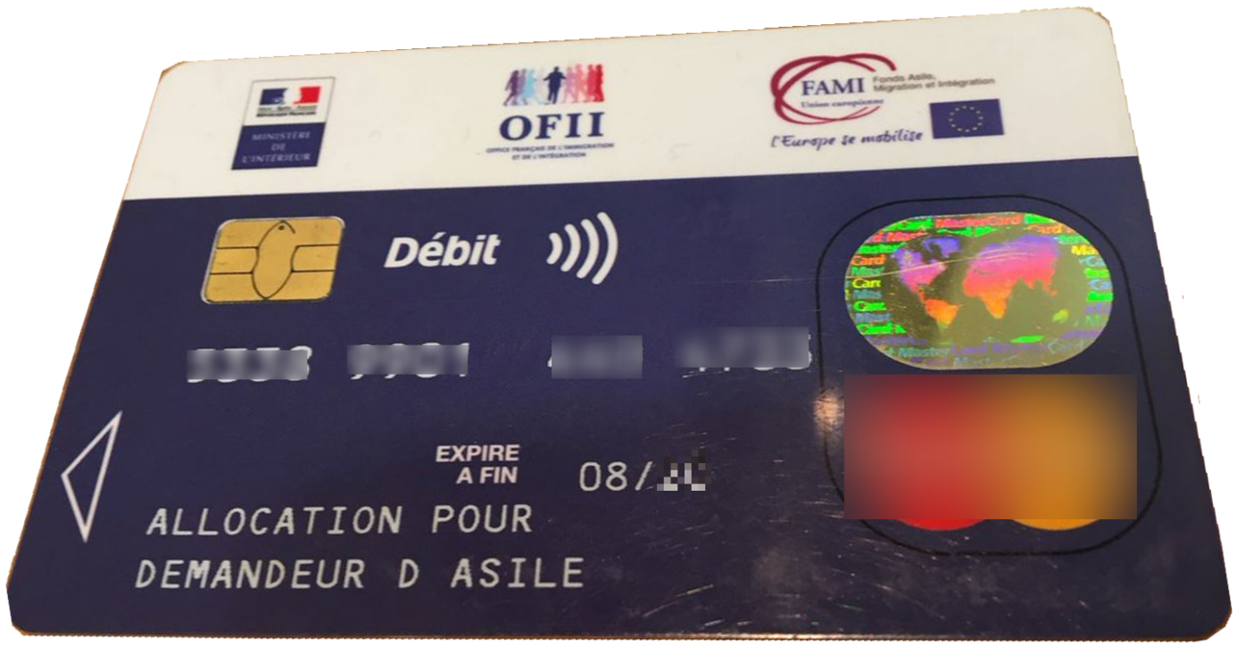

از تاریخ پنجم نوامبر دیگر نمی‌توانید با استفاده از کارت افی از عابر بانک ها پول بکشید
د نومبر د پنځمې نیټې څخه، تاسو نور نشي کولی د اوفی کارت په کارولو سره د ATMs څخه پیسې وباسي
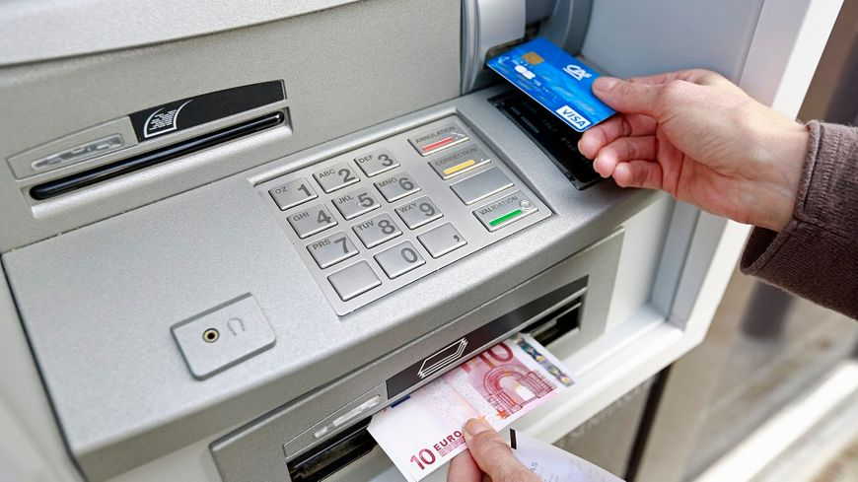

شما فقط قادر خواهید بود مستقیما با کارت در فروشگاه ها خرید کنید و مبلغ را بپردازید
تاسو کولی شئ یوازې په پلورنځیو کې د کارت سره مستقیم پیرود وکړئ او پیسې ورکړئ
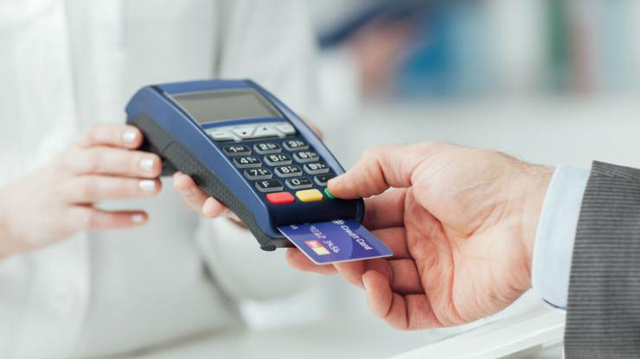

اطلاعات لازم
اړین معلومات

اصلا سعی نکنید که با کارت از عابر بانک پولی بیرون بکشید چون در غیر این صورت ممکن است که کارت بانکی شما مسدود شده ویا داخل دستگاه گیر کند
د ATM څخه د پیسو ایستلو هڅه مه کوئ ځکه چې که نه نو ستاسو د بانک کارت به بلاک شي یا په ماشین کې بند پاتې شي
شما می‌توانید بیست وپنج پرداخت در ماه انجام دهید
تاسو کولی شئ په میاشت کې پنځه ویشت تادیات وکړئ
اگر بیشتر از بیست و پنج بار پرداخت در ماه داشته باشید به ازای هر پرداخت اضافی باید مبلغ پنجاه سانتیم اضافی پرداخت کنید
که تاسو په میاشت کې له 25 څخه ډیر تادیات لرئ، تاسو باید د هرې اضافي تادیې لپاره اضافي پنځوس سینټ ورکړئ
با این کارت نمی‌توانید خرید آنلاینیا اینترنتی انجام دهید
تاسو د دې کارت سره آنلاین پیرود نشي کولی
شما نمی‌توانید از این کارت برای انجام نقل و انتقالات بانکییا فرستادن پول استفاده کنید
تاسو نشئ کولی دا کارت د بانکي لیږد یا پیسو لیږلو لپاره وکاروئ
لازم نیست کارت را عوض کنید . همین کارت به شما امکان پرداخت را می‌دهد
تاسو اړتیا نلرئ کارت بدل کړئ. دا کارت تاسو ته اجازه درکوي پیسې ورکړئ
شما لازم نیست هیچ اقدامی بکنید بلکه این تغییر اتوماتیک خواهد بود
تاسو هیڅ شی ته اړتیا نلرئ، دا بدلون به په اتوماتيک ډول وي
مرکز کادا به زودی مجهز به دستگاه کارت اعتباری برای جمع آوری سپرده و بازپرداخت از قبل خواهد بود اما این دستگاه به هیچ وجه نمی‌تواند مابقی پول را به صورت نقد به شما بدهد
د کاډا مرکز به ډیر ژر د کریډیټ کارت ماشین سره سمبال شي ترڅو دمخه زیرمې او بیرته تادیات راټول کړي، مګر دا ماشین به هیڅکله تاسو ته پاتې پیسې په نغدو پیسو درکړي.

CASHBACK

در برخی از فروشگاه ها شما می توانید همزمان با خرید اقدام به گرفتن پول کنید
په ځینو پلورنځایو کې تاسو کولی شئ د پیرود په وخت کې پیسې ترلاسه کړئ
همه فروشگاه ها این امکان را به شما نمی‌دهند. ولی ما سعی می‌کنیمیک لیست از نام این فروشگاه ها را به شما بدهیم
ټول پلورنځي تاسو ته اجازه نه ورکوي چې دا کار وکړي. مګر موږ هڅه کوو چې تاسو ته د دې پلورنځیو نومونو لیست درکړو
پرداخت نقدی در این فروشگاه ها طبق قانون تا مبلغ شصت یورو محدود شده است
د قانون له مخې، په دې پلورنځیو کې نغدي تادیات تر 60 یورو پورې محدود دي
این خدمات ممکن است برای شما هزینه داشته باشد. حتا بدون محدودیت قیمت
دا خدمت ممکن ستاسو لګښت ولري. حتی د نرخ محدودیت پرته

به طور خلاصه
په لنډه توګه

امکان برداشت پول از عابر بانک وجود ندارد
دا ممکنه نه ده چې د بانک له پلورونکي څخه پیسې وباسي -
امکان گرفتن پول نقد در برخی از فروشگاه ها مثل فروشگاه کازینو که کش-بک را قبول می‌کنند
په ځینو پلورنځیو کې د نغدو پیسو ترلاسه کولو امکان ، لکه د کیسینو پلورنځی ، چې نغدي بیرته مني -
امکان پرداخت فقط با کارت در فروشگاه ها
دا امکان لري چې یوازې په پلورنځیو کې د کارت له لارې تادیه وکړئ -
فقط تعداد بیست و پنج پرداخت در هر ماه
په میاشت کې یوازې 25 تادیات-
پس از بیست و پنج پرداخت در صورت استفاده از کارت هر بار مبلغ پنجاه سنت باید اضافی پرداخت کنید
د پنځه ویشت تادیاتو وروسته، که تاسو کارت کاروئ، تاسو باید هر ځل اضافي پنځوس سینټ ورکړئ
خرید اینترنتییا انتقال پول امکان پذیر نیست
د انټرنیټ پیرود او د پیسو لیږد امکان نلري

